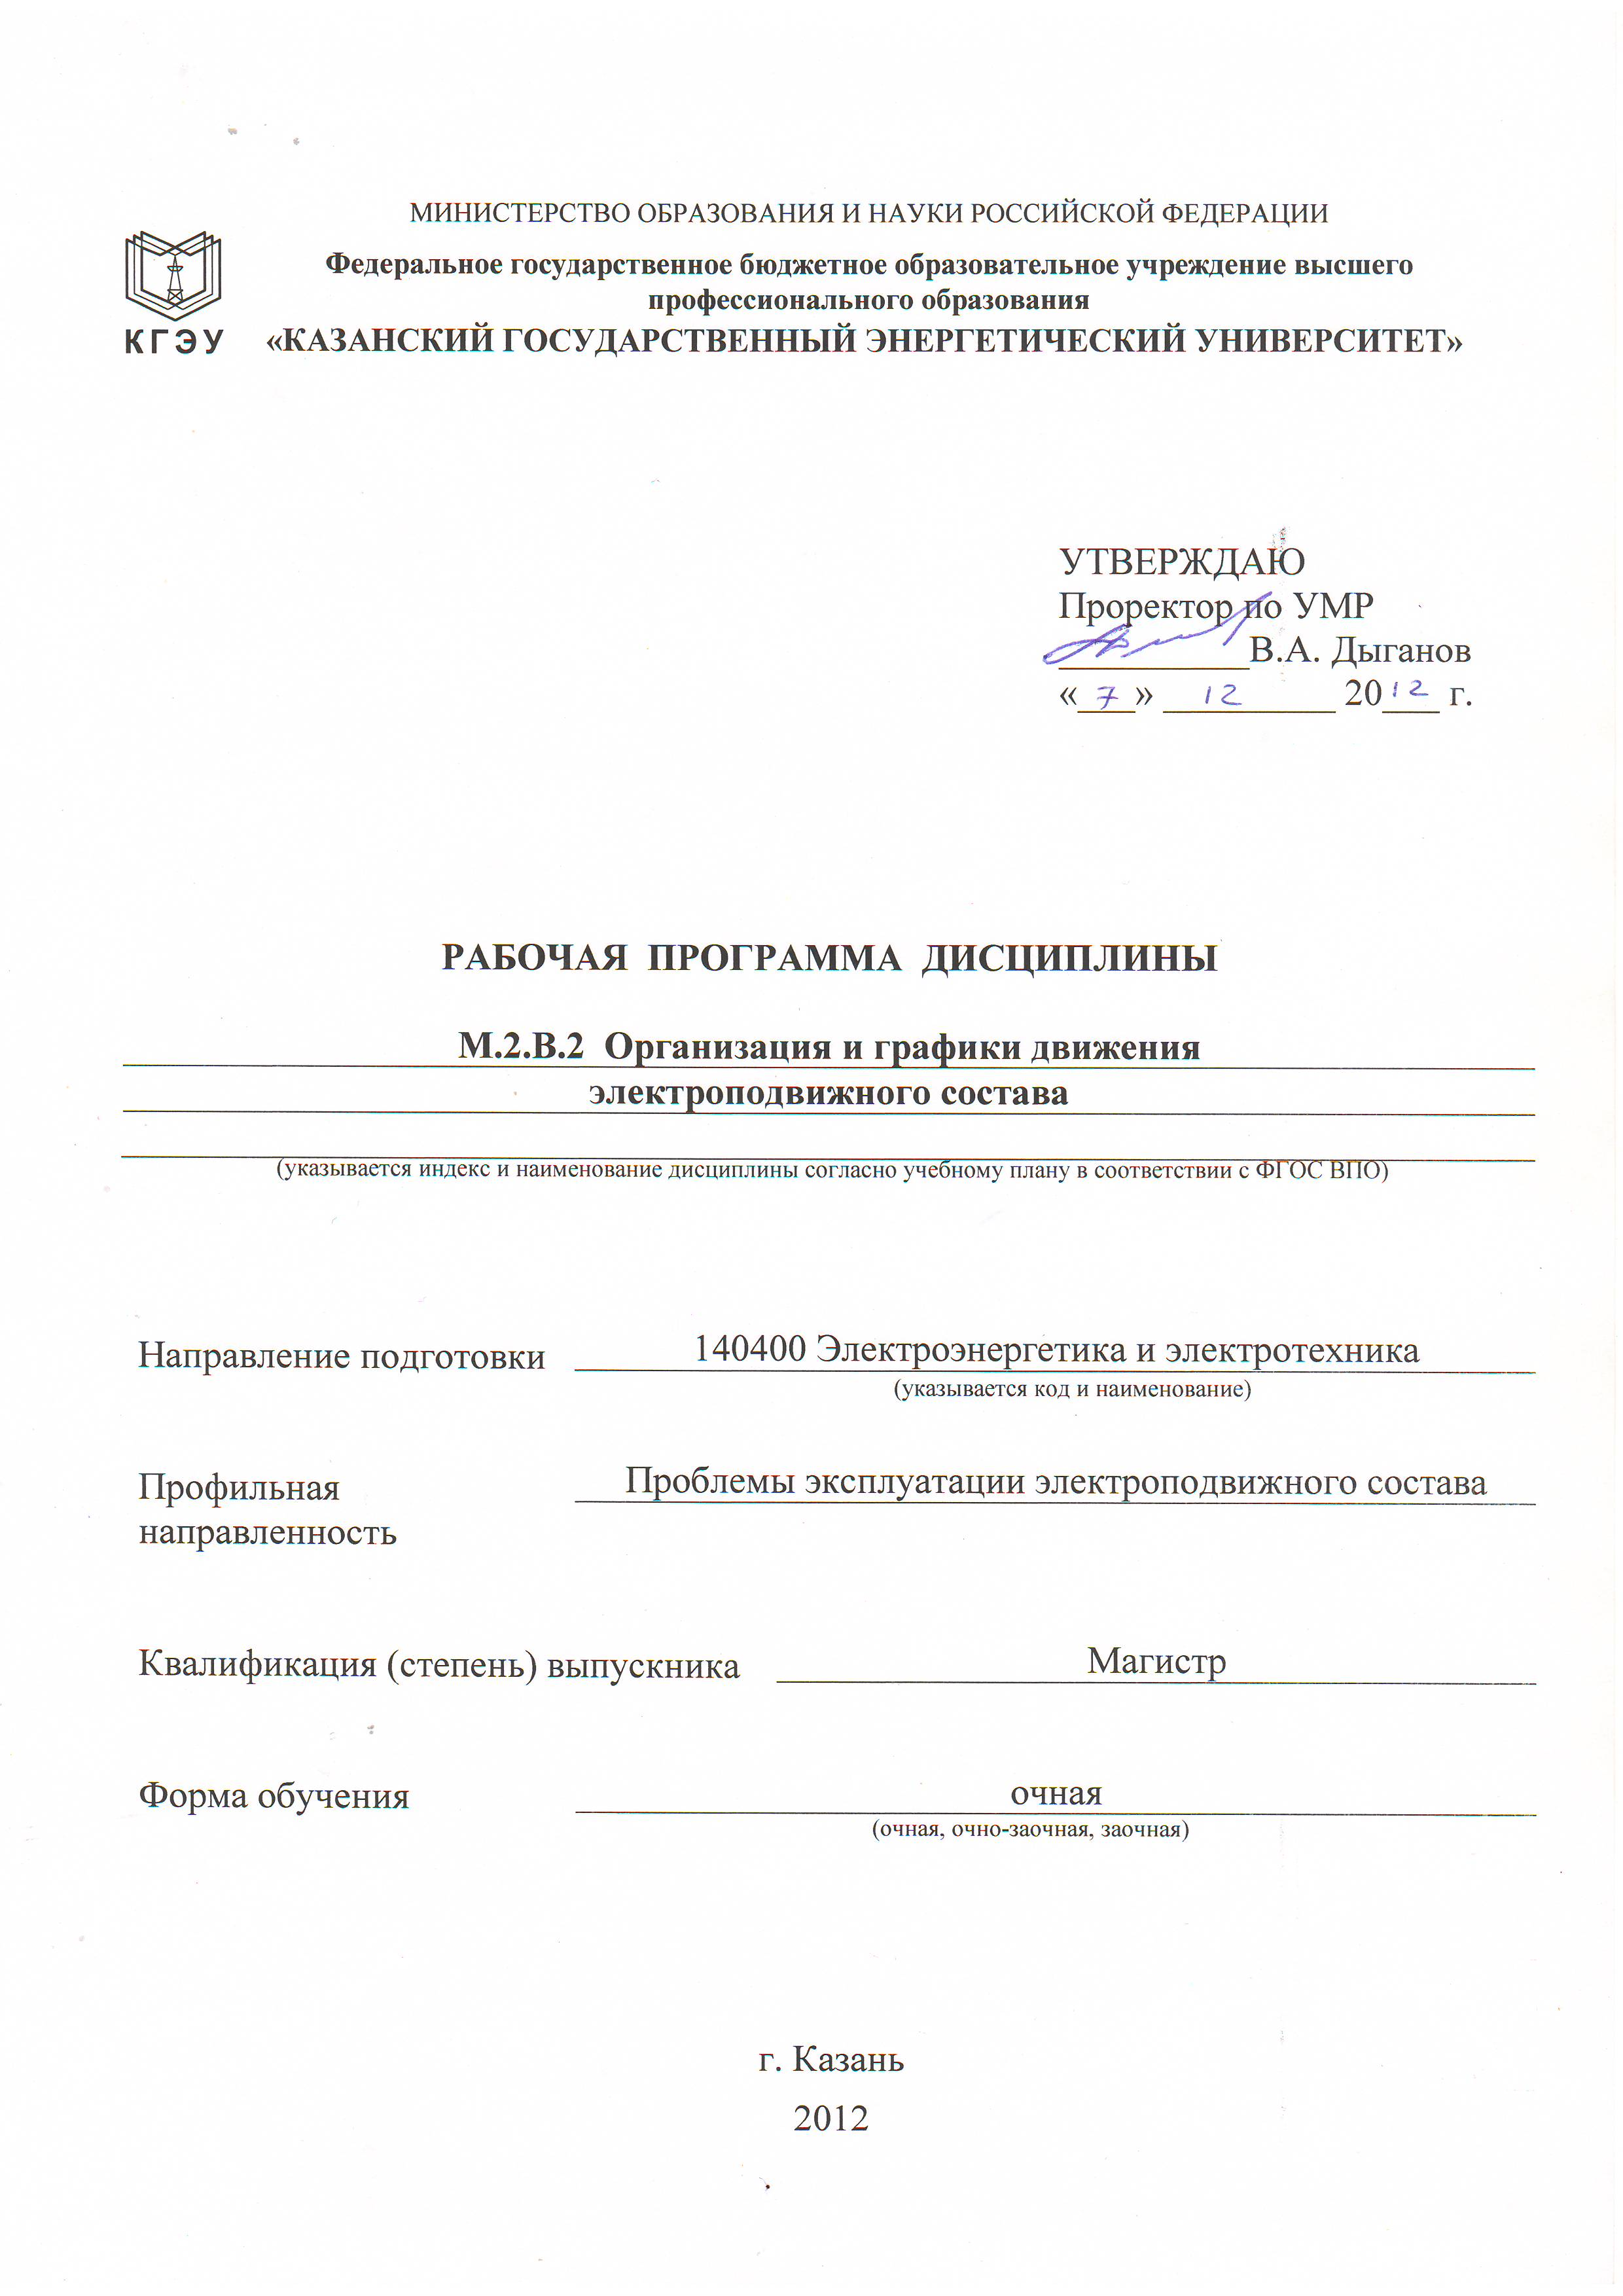
1. Цели и задачи освоения дисциплины
Целью освоения дисциплины «Организация и графики движения электроподвижного состава» является изучение основ организации, графиков и режимов работы электроподвижного состава и формирование у магистров общекультурных и профессиональных компетенций для дальнейшего их развития в практической деятельности.
Задачи дисциплины:
- познакомить студентов с принципами движения тяговых подвижных составов (тепловозами, электровозами и электропоездами);
- дать представление о графике движения грузовых и пассажирских поездов в различных условиях и режимах;
- сформировать навыки для решения практических задач по расчетам кривых движения.

2. Место дисциплины в структуре ООП ВПО
Дисциплина «Организация и графики движения электроподвижного состава» относится к вариативной части профессионального цикла.
Данная дисциплина опирается на знания, приобретенные в результате освоения предшествующих дисциплин: «Электрические машины», «Электроснабжение электромеханических комплексов и систем», «Монтаж, регулировка и эксплуатация электротехнического оборудования».
Приобретенные в результате освоения данной дисциплины знания будут необходимы в научно-исследовательской работе обучающегося и при подготовке выпускной квалификационной работы (магистерской диссертации).

3. Компетенции обучающегося, формируемые в результате освоения дисциплины
В результате изучения дисциплины «Организация и графики движения электроподвижного состава» формируются следующие компетенции или их составляющие:
а) общекультурные
- способность использовать на практике навыки и умения в организации научно-исследовательских и научно-производственных работ, в управлении коллективом, влиять на формирование целей команды, воздействовать на ее социально-психологический климат в нужном для достижения целей направлении, оценивать качество результатов деятельности (ОК-4);
б) профессиональные (ПК)
- способность находить творческие решения профессиональных задач, готовностью принимать нестандартные решения (ПК- 4);
- способность к профессиональной эксплуатации современного оборудования и приборов (в соответствии с целями магистерской программы) (ПК- 7);
- готовность к работе к одному из конкретных профилей (ПК-25).
- способность к проверке технического состояния и остаточного ресурса оборудования и организации профилактических осмотров и текущего ремонта (ПК-47)
В результате освоения дисциплины обучающийся должен:
Знать:
- виды подвижного состава;
- основные принципы организации движения тягового подвижного состава;
- режимы работы всех видов электроподвижного состава;
- технологии и средства обработки информации.
Уметь:
- применять современные методы эксплуатации электроэнергетических и электротехнических объектов;
- ставить цели и выбирать пути ее достижения;
- находить нестандартные решения профессиональных задач.
Владеть:
- навыками самостоятельного овладения новыми знаниями, используя современные образовательные технологии, активные и интерактивные методы обучения;
- специальной технической терминологией и лексикой.

4. Структура и содержание дисциплины «Организация и графики движения электроподвижного состава»
Общая трудоемкость дисциплин составляет 5 зачетных единиц, 180 часов.

4.1. Структура дисциплины
Вид учебной работе | Всего часов | из них, проводимых в интерактивной форме | семестры
Вид учебной работе | Всего часов | из них, проводимых в интерактивной форме |  |  | 3
ОБЩАЯ ТРУДОЕМКОСТЬ ДИСЦИПЛИНЫ | 180 | 40 |  |  | 180
АУДИТОРНЫЕ ЗАНЯТИЯ: | 90 | 40 |  |  | 90
Лекции (Лк) | 15 | 10 |  |  | 15
Практические (семинарские) занятия (ПЗ) | 60 | 30 |  |  | 60
Лабораторные работы (ЛР) | 15 |  |  |  | 15
и(или) другие виды аудиторных занятий
САМОСТОЯТЕЛЬНАЯ РАБОТА: | 90 |  |  |  | 90
Курсовой проект (работа)
Расчетно-графические работы
Реферат
и (или) другие виды самостоятельной работы | 90 |  |  |  | 90
ВИД ИТОГОВОГО КОНТРОЛЯ  (З – зачет, Э – экзамен) | Э |  |  |  | Э
4.2. Разделы дисциплины и виды занятий
№  п/п | Раздел  дисциплины | Всего часов на раздел | Семестр | Неделя семестра | Виды учебной работы, включая самостоятельную работу студентов и трудоемкость  (в часах) |  |  |  | Формы текущего контроля успеваемости  (по неделям семестра)  Форма промежуточной аттестации  (по семестрам)
 |  |  |  |  | Лк | ПЗ | ЛР | Самост.  работа
1 | 2 | 3 | 4 | 5 | 6 | 7 | 8 | 9 | 10
1 | Движение поезда и основные характеристики | 44 | 3 |  | 4 | 16 | 4 | 12 | Тесты
2 | Теоретические основы движения поезда | 102 | 3 |  | 8 | 36 | 8 | 30 | Тесты, реферат
3 | Графики движения поездов | 34 | 3 |  | 3 | 8 | 3 | 12 | Тесты, реферат
4 | Экзамен | 36 | 3 |  |  |  |  | 36 | Опрос
 | Итого: | 180 | – | – | 15 | 60 | 15 | 90 | –

4.3. Содержание разделов дисциплины

Раздел I. Движение поезда и основные характеристики
Сбор информации по организации и движении ЭПС. Организация и движение ЭПС. Конструкция железнодорожного полотна. Однопутные и двухпутные пути.

Раздел II. Теоретические основы движения поезда
Движения поезда и основные характеристики. Закон движения поезда. Режимы движения поезда. Особенности движения длинносоставных и соединенных поездов. Энергетика движения поезда. Виды подвижного состава. Уравнение движения поезда. Понятие о тяговых и тормозных характеристиках.

Раздел III. Графики движения поездов
Графики движения поездов и оборота локомотивов. Графики движения и оборота электропоездов.

4.4. Практические (семинарские) занятия
№  п/п | Тема практических (семинарских) занятий | Семестр | Номер раздела  лекционного  курса | Продол-житель-ность  (часов)
1 | 2 | 3 | 4 | 5
1 | Силы сопротивления движению поезда | 3 | 1 | 4
2 | Кривые движения поезда и задачи тяговых расчетов | 3 | 1 | 4
3 | Расчет элементов конструкции железнодорожного полотна | 3 | 1 | 8
4 | Условия движения поездов | 3 | 2 | 4
5 | Принципы расчета кривых движения | 3 | 2 | 4
6 | Методы расчета и построения кривых движения | 3 | 2 | 4
7 | Расчет и построение кривых движения | 3 | 2 | 4
8 | Тормозные расчеты | 3 | 2 | 4
9 | Кривые потребления поездом тока и мощности | 3 | 2 | 4
10 | Влияние изменений напряжения в тяговой сети на движение поезда | 3 | 2 | 2
11 | Определение расхода энергии по кривым движения | 3 | 2 | 4
12 | Аналитический расчет расхода энергии на движение поезда | 3 | 2 | 2
13 | Экономия и нормирование расхода электрической энергии | 3 | 2 | 4
14 | Кривые потребления поездом тока и мощности | 3 | 3 | 4
15 | Расчет расхода энергии на движение поезда | 3 | 3 | 4
 | Итого: | – | – | 60

4.5. Лабораторные занятия
№  п/п | Наименование лабораторных работ | Семестр | Номер раздела  лекционного  курса | Продол-житель-ность  (часов)
1 | 2 | 3 | 4 | 5
1 | Построение графика движения поезда | 3 | 1 | 4
2 | Сопротивление движения поезда | 3 | 2 | 4
3 | Изучение работы и принципа действия электромагнитных тормозов | 3 | 2 | 4
4 | Построение картограммы профиля пути | 3 | 3 | 3
 | Итого: | – | – | 15

4.6. Разделы дисциплины и связь с формируемыми компетенциями

№  п/п | Раздел дисциплины, участвующий в формировании компетенций | Часов на раз-дел | Компетенции |  |  |  |  | Количество компетенций
№  п/п | Раздел дисциплины, участвующий в формировании компетенций | Часов на раз-дел | ОК-6 | ПК-7 | ПК-18 | ПК-25 | ПК-47 | Количество компетенций
1 | Движение поезда и основные характеристики | 44 | З |  |  |  | У | 2
2 | Теоретические основы движения поезда | 102 |  | У, В | З | В |  | 3
3 | Графики движения поездов | 34 | З | У | З | У |  | 4
 | Экзамен
 | Итого | 180
Условные обозначения: З – знать,
У – уметь,
В – владеть.

5. Образовательные технологии
Лекционные занятия проводятся в форме лекций-визуализаций (с использованием презентаций).
Практические занятия производятся с разбором теоретического материала и решением конкретных заданий.
Самостоятельная работа включает подготовку к тестам, оформление реферата и подготовка его презентации к защите, и проработка тем по разделам.

№  п/п | Раздел  дисциплины | Компетенции | Образовательные технологии | Оценочные средства
1 | 2 | 3 | 4 | 5
1 | Общие положения тяги поездов | ОК-6,ПК-47 | Лекция-визуализация,  Практические занятия-разбор конкретных ситуаций. | Тесты, реферат
2 | Основные принципы управления тяговым подвижным составом | ПК-7, ПК-18, ПК-25 | Лекция-визуализация,  Практические занятия-разбор конкретных ситуаций. | Тесты, реферат
3 | Управление локомотивом на внепоездной работе | ОК-6, ПК-7, ПК-18, ПК-25, | Лекция-визуализация,  Практические занятия-разбор конкретных ситуаций. | Тесты, реферат

6. Оценочные средства для текущего контроля успеваемости, промежуточной аттестации по итогам освоения дисциплины и учебно-методическое обеспечение самостоятельной работы студентов
6.1. Тематика рефератов, расчетно-графических работ, курсовых проектов (работ)

1. Безопасность движения поездов

2. Департамент локомотивного хозяйства

3. Департамент пригородных перевозок

4. Размещение линейных предприятий и сооружений на ЖД линиях

5. Распределение ЭПС по видам работы и состоянию

6. Способы обслуживания поездов электровозами

7. Нормирование работы и отдыха локомотивных бригад.

6.2. Примеры тестов и контрольных вопросов для проведения текущего контроля и промежуточной аттестации
Система промежуточной аттестации включает в себя:
- балльную оценку результатов тестирования по каждому модулю;
- балльную оценку результатов практических занятий по каждому модулю;
- бальную оценку презентации реферата;
- формирование рейтинга успеваемости студентов.
Система итоговой аттестации включает в себя:
- учет результатов промежуточной аттестации;
- проведение экзамена по курсу.

Примеры тестов и контрольных заданий для проведения промежуточного контроля знаний

Отметьте правильные ответы.
В настоящее время применяются следующие системы учета показателей:
- суточная (на конец отчетных суток – 18.00 моск.вр.)
- декадная
- месячная
- квартальная
- годовая
- дневная
Отметьте правильные ответы.
Ежесуточный учет выполнения применяется для следующих показателей
- погрузка
- выгрузка
- рабочий парк
- простой вагонов
- рокировка вагонов
Отметьте правильные ответы.
Станции ежесуточно составляют следующие отчеты:
- о грузовой работе по ф. ГО-1;
- о пороговой погрузке – ГО-2;
- о погрузке по дорогам назначения – ГО-3.
- о пассажиропотоке – ГО-4.
Отметьте правильные ответы.
Учет фактического выполнения простоя вагонов на станции может вестись способами:
- номерным
- безномерным
- списочным
- фактическим
6.3. Организация самостоятельной работы студентов
№  п/п | Тема самостоятельной работы | Семестр | Номер раздела  лекционного  курса | Продол-житель-ность  (часов)
1 | 2 | 3 | 4 | 5
1 | История развития тяги на железных дорогах | 3 | 1 | 6
2 | Виды оборудования электроподвижного состава | 3 | 1 | 6
3 | Механическое торможение | 3 | 2 | 6
4 | Движение поезда при механическом торможении | 3 | 2 | 6
5 | Электромагнитные рельсовые тормоза | 3 | 2 | 6
6 | Дополнительное сопротивление движению | 3 | 2 | 6
7 | Условия движения поездов | 3 | 2 | 6
8 | Движение поезда при механическом торможении | 3 | 3 | 6
9 | Графики движения поездов и оборота локомотивов | 3 | 3 | 6
 | Итого: | – | – | 54

7. Учебно-методическое и информационное обеспечение дисциплины
а) основная литература:
1. Венцевич Л.Е. Локомотивные устройства обеспечения безопасности движения поездов и расшифровка информационных данных их работы. Учебник для учащихся образовательных учреждений ж.-д. транспорта, осуществляющих профессиональную подготовку. М.: Маршрут, 2009 г. 328 с.
2. Хохлов А.А., Жуков В.И. Технические средства обеспечения безопасности движения на железных дорогах. Учебное пособие. Издательство: МИИТ, 2009 г. 553 с.
3. Венцевич Л.Е. Обслуживание и управление тормозами в поездах. Учебное пособие. Издательство: МИИТ, 2009 г. 344 с.
б) дополнительная литература:
1. Костюковский М.А. Управление электропоездом и его обслуживание. М.: Транспорт, 1997. 256 с.
2. Паристый И.Л., Черепашенец Р.Г. Вождение поездов повышенного веса и длины. М.: Транспорт, 1983. 240 с.
3. Правила тяговых расчетов для поездной работы / МПС СССР. М.: Транспорт, 1985. 287 с.
4. Рациональные режимы вождения поездов и испытания локомотивов / Е.В. Горчаков, И.П. Исаев, Л.Г. Козлов и др. под ред. С.И. Осипова. М.: Транспорт, 1984. 280 с.
5. Назаров Л.С. Тяговые расчеты для маневровой работы / Железнодорожный транспорт, 1990, №3, с. 22-24.

в) программное обеспечение и Интернет-ресурсы:
1. http://zhelezdor.ru/
2. http://pult.ucoz.ru/load/literatura/4
3. http://ronisd.narod.ru/faq.html
8. Материально-техническое обеспечение дисциплины
- аудитория, оборудована для презентаций рефератов и других работ.
